分享养鹅最省钱的饲料配方比例，提高日增重快催肥
在鹅的养殖过程中，鹅饲料是很关键的一步。合理的饲料配方能够改善鹅的品质，提高营养均衡，增强饲料利用率，让鹅快速成长。现在分享几种肉鹅饲料自配方给大家:
鹅饲料自配料
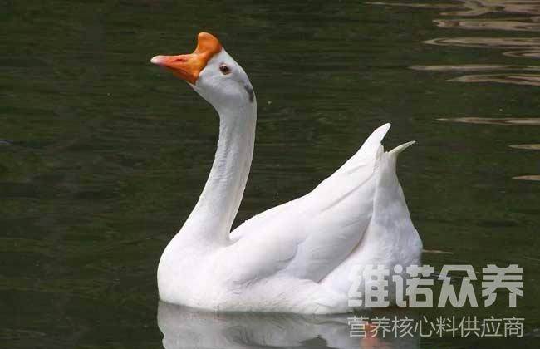
肉鹅饲料自配料
一、鹅的各生长阶段饲料自配方：
1.1-20日龄肉鹅的饲料自配料：
玉米60%、豆粕25%、麦麸12.2%、贝壳粉2.5%、维诺鹅用多维0.1%，维诺霉清多矿0.1%，维诺复合益生菌0.1%。
2.20-30日龄肉鹅的饲料自配料：
玉米58%、麸皮22.2%、豆粕18%、贝壳粉1.5%、维诺鹅用多维0.1%，维诺霉清多矿0.1%，维诺复合益生菌0.1%。
3.30-45日龄肉鹅的饲料自配料：
玉米45%、麸皮12.2%、皮糠20%、豆粕15%、贝壳粉7.3%、食盐0.2%、维诺鹅用多维0.1%，维诺霉清多矿0.1%，维诺复合益生菌0.1%。
二、仔鹅饲料自配料：
玉米55% ，麦麸16.7% ，豆粕22% ，杂粕5% ，植物油1% ，维诺鹅用多维0.1%，维诺霉清多矿0.1%，维诺复合益生菌0.1%。
三、生长鹅饲料自配料：
玉米60% ，麦麸17% ，豆粕15.7% ，杂粕5% ，植物油2% ，维诺鹅用多维0.1%，维诺霉清多矿0.1%，维诺复合益生菌0.1%。
四、育肥鹅饲料自配料：
玉米63% ，麦麸14% ，豆粕14% ，杂粕6.2% ，植物油2.5% ，维诺鹅用多维0.1%，维诺霉清多矿0.1%，维诺复合益生菌0.1%。
五、产蛋鹅饲料自配料：
玉米55% ，麦麸16% ，豆粕22% ，杂粕5.7% ，植物油1% ，维诺鹅用多维0.1%，维诺霉清多矿0.1%，维诺复合益生菌0.1%。
鹅在不同生长阶段要选择合理的饲料配方。添加鹅用多维补充多种营养维生素，促进生长，抗各种应激，复合益生菌改善肠道菌群，提高肠道营养吸收率，增强体质，缩短出栏周期，提高经济效益。

